**Сушко Тодора Нупреева (Suszkowna Todora Elżbieta)**

19 мая 1807 г – крещение (НИАБ 136-13-894, лист 62об, №26/1807-р (ориг)).

**НИАБ 136-13-894:** Лист 62об. **Метрическая запись №26/1807-р (ориг).**

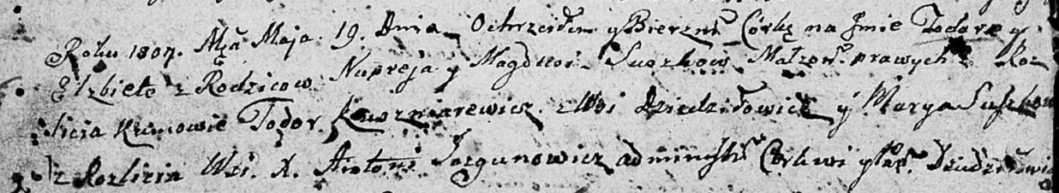

Дедиловичская Покровская церковь. 19 мая 1807 года. Метрическая запись о крещении.

Suszkowa Todora Elżbieta – дочь родителей с деревни Разлитье.

Suszko Nuprey – отец.

Suszkowa Magdusia – мать.

Kuszniarewicz Todor – кум, с деревни Дедиловичи.

Suszkowa Marya – кума, с деревни Разлитье.

Jazgunowicz Antoni – ксёндз.